**Игровые технологии: математические кроссворды.**

**Кроссворд №1 “Линии в круге”**

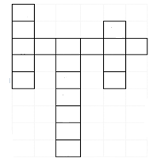

**По горизонтали:**

Отрезок, соединяющий центр окружности с любой точкой окружности.

**По вертикали:**

Отрезок, который соединяет две любые точки окружности.

Отрезок, который соединяет две точки окружности и проходит через ее центр.

Часть окружности, ограниченная двумя точками.

Во втором случае задание можно предложить в таком виде:

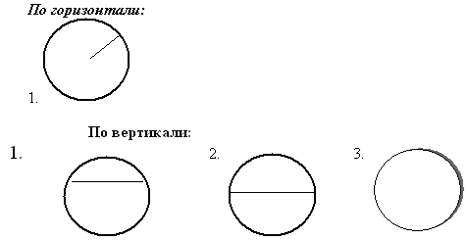

Дополнительные вопросы:

Как называется геометрическая фигура, в которой выполнены задания к кроссворду.

Как называется линия, ограничивающая круг.

Можно загадать загадку: “У круга есть одна подруга,

Знакома всем ее наружность.

Она идет по краю круга

И называется . . .

**2. Кроссворд “Нумерация”**

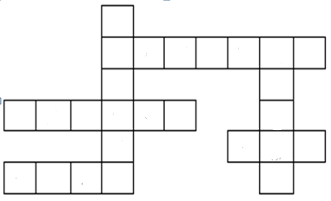

**По горизонтали:**

Самое маленькое натуральное число.

Самое маленькое четырехзначное число.

Сколько разрядов в каждом классе.

Наименьшее однозначное число.

**По вертикали:**

Наибольшее однозначное число.

Знак, который используют для записи чисел.

Кроссворд можно использовать на этапе первичного закрепления в 5 классе (1 четверть). Перед решением кроссворда повторить с учащимися вертикальное и горизонтальное положение с помощью указки. Кроссворд используется при фронтальной работе с классом.

**Кроссворд №3 “Меры времени”**

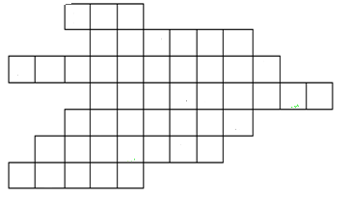

**По горизонтали:**

1.У меня есть дерево,  
На нем 12 веток.  
На каждой ветке 30 листьев.  
Одна сторона у листа черная, другая – белая.  
Что это за дерево?

2.Нас семь братьев,  
Летами все мы равные,   
А именами – разные.  
Отгадай, кто мы? Назови одним словом.

3.Как называется год, в котором 366 дней?

Под Новый год пришел он в дом  
Таким румяным толстяком,  
Но с каждым днем терял он вес  
И, наконец, совсем исчез.

4.День недели.

5.Самый короткий месяц в году.

6.Пусты поля, мокнет земля,  
Дождь поливает, когда это бывает?  
Назови время года.

Если в колонке по горизонтали будут правильно вписаны слова, то в выделенном столбце по вертикали получится название последнего месяца в году.

**Кроссворд №4 “Меры времени”**

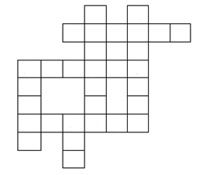

**По горизонтали:**

Мера времени, равная семи суткам.

60 с.

60 мин.

Первый месяц в году.

**По вертикали:**

Самая мелкая единица времени.

Последний месяц в году.

Единица времени, равная 30 дням.

100 лет.

Данный кроссворд можно предложить в начале урока в 7 классе при изучении темы “Меры времени” с целью повторения и уточнения знаний о единицах времени и соотношениях между единицами времени.

**Кроссворд №5 “Виды треугольников”**

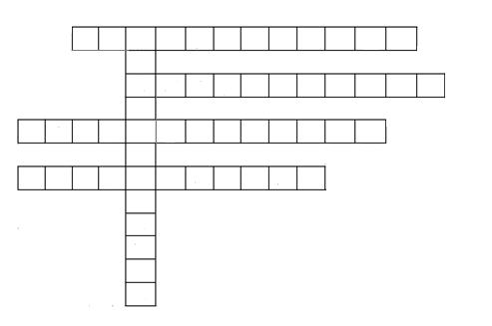

***По горизонтали:***

Напиши названия треугольников по виду углов.

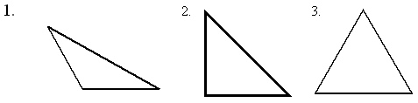

4. Геометрическая фигура, у которой три угла, три вершины, три стороны.

***По вертикали:***

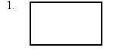

После решения кроссворда предлагаются следующие вопросы:

Какое слово “лишнее”? Почему?

Сравнить прямоугольник и прямоугольный треугольник, установив количество элементов, число углов, сторон, вершин.

Для учащихся можно предложить следующий план:

Определи число углов, сторон, вершин в каждой геометрической фигуре.

Сравни углы, сравни стороны.

Задание к кроссворду можно предложить в словесной форме:

***По горизонтали:***

Треугольник, у которого один из углов тупой, а два других острые.

Треугольник, у которого один из углов прямой, а два других острые.

Треугольник, у которого все углы острые.

Геометрическая фигура, у которой три угла, три вершины, три стороны.

***По вертикали:***

Четырехугольник, у которого все углы прямые.

**Кроссворд№6 “Виды линий”**

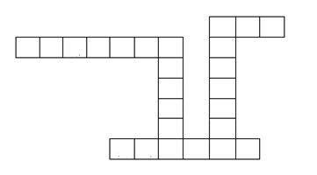

**По горизонтали:**

Часть прямой, ограниченная с двух сторон.

Часть прямой, ограниченная с одной стороны.

Линия без начала и конца.

**По вертикали:**

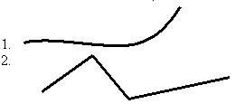

**Кроссворд №7.**

**По вертикали:** 1. Название месяца. 2. Число, получаемое при сложении. 3. Знак сравнения.

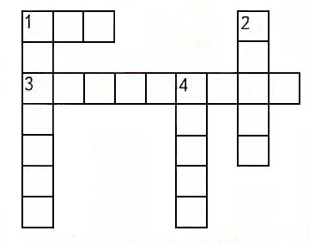

Ответы: По горизонтали: 1. Два. 3. Килограмм. По вертикали: 1. Декабрь. 2. Сумма. 4. Равно.

**Кроссворд №8** .

**По горизонтали:** 1. Цифра, состоящая из двух крючков. 6. Число, которое состоит из одного десятка и трёх единиц.

**По вертикали:**2. Два выражения, которые соединены знаком "равно". 3. Наибольшее однозначное число. 4. Название месяца. 5. Единица измерения длины.

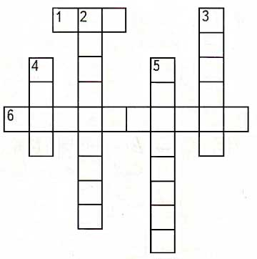

Ответы: По горизонтали: 1. Три. 6. Тринадцать. По вертикали: 2. Равенство. 3. Девять. 4. Март. 5. Дециметр.

**Кроссворд № 9**

**По горизонтали:** 3. Название знака действия. 4. Осенний месяц.

**По вертикали:**1. Геометрическая фигура. 2. Мера для измерения жидкостей.

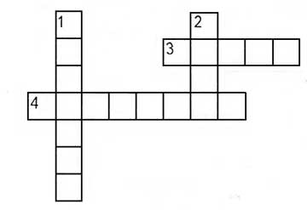

Ответы: По горизонтали: 3. Минус. 4. Сентябрь. По вертикали: 1. Отрезок. 2. Литр

**Кроссворд № 10**

**По горизонтали:** 3. За сколько сольдо Буратино продал свою азбуку? 5. Инструмент для черчения отрезков.

**По вертикали:** 1. Число, которое вычитают. 2. Единица длины. 4. Денежная единица.

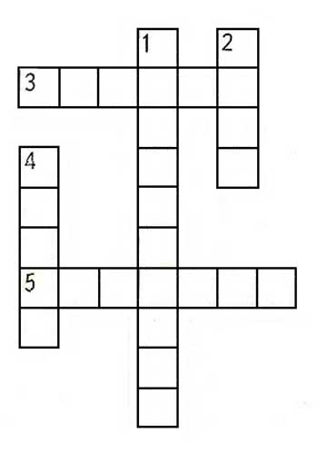

Ответы: По горизонтали: 3. Четыре. 5. Линейка. По вертикали: 1. Вычитаемое. 2. Метр. 4. Рубль.

**Кроссворд №11.**

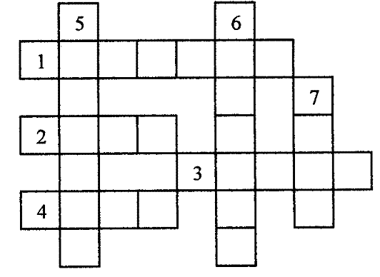

По горизонтали:

1. Действие, обратное умножению.

2. Знак, показывающий отсутствие единиц какого-либо разряда.

3. Название знака действия.

4. Наименьшее однозначное число.

По вертикали:

5. Наименьшая единица времени.

6. Число, выраженное единицей шестого разряда.

7. Фигура, ограниченная окружностью.

Ответы: 1. *Деление.* 2. *Нуль.* 3. *Минус.* 4. *Один.* 5. *Секунда.* 6. *Миллион.* 7. *Круг.*